ИНСТРУКЦИЯ ПО ОПЛАТЕ В МУП ТЕПЛОЭНЕРГИЯ ЧЕРЕЗ
МОБИЛЬНОЕ ПРИЛОЖЕНИЕ «СБЕРБАНК ОНЛАЙН»
КОМИССИЯ 0% с помощью Q-кода
- Откройте мобильное приложение «Сбербанк Онлайн» для iOSили Android
Откройте вкладку «Платежи и переводы»

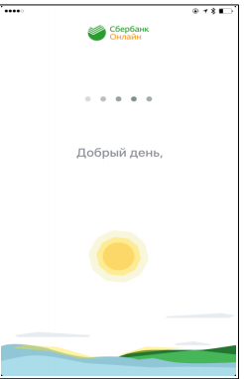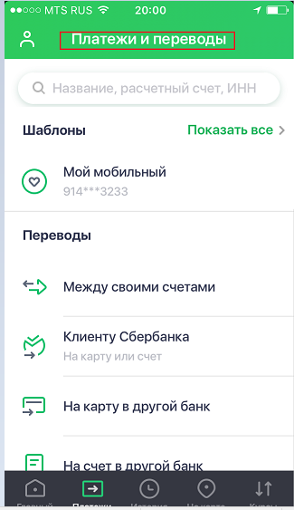

2.Нажмите «Оплата по QR-коду». Отсканируйте штрих-код и выберите карту для списания средств.
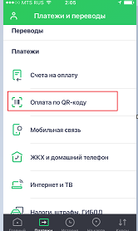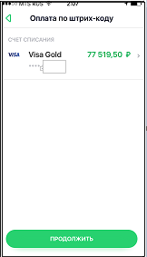
Нажмите «Продолжить».
Внимание! Проверьте реквизиты: адрес, даты расчетного периода, сумму задолженности и сумму платежа. Нажмите «Подтвердить»

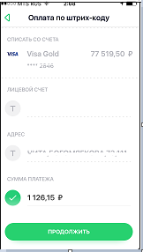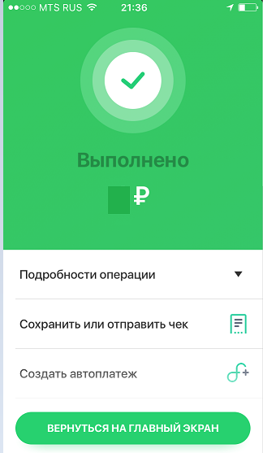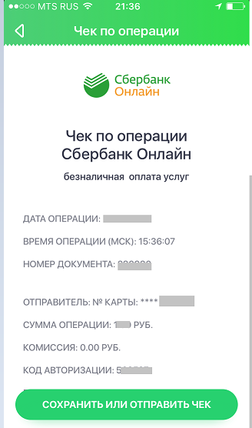
Платеж исполнен. Чек можно сохранить или переслать.
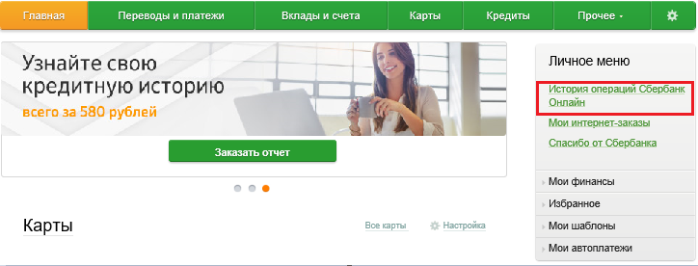
Внимание! Чеки об оплате сохраняются в «Истории операций Сбербанк
Онлайн» в течение 3-х лет.

